12 февраля
105 лет со дня рождения Чарльза Дарвина (1809-1882), английского натуралиста, автора теории эволюции

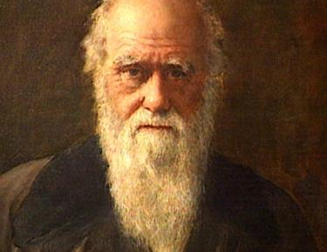
Чарлз Ро́берт Да́рвин (англ. Charles Robert Darwin; 12 февраля 1809 — 19 апреля 1882) — английский натуралист и путешественник, одним из первых осознал и наглядно продемонстрировал, что все виды живых организмов эволюционируют во времени от общих предков. В своей теории, первое развёрнутое изложение которой было опубликовано в 1859 году в книге «Происхождение видов», основной движущей силой эволюции Дарвин назвал естественный отбор и неопределённую изменчивость. Роль силы, формировавшей понимание Дарвином изменяющихся природных условий в качестве движущей силы естественного отбора, сыграл искусственный отбор, достигший к тому времени значительного развития в английском сельском хозяйстве и сделавший привычным взгляд на одомашненных животных и одомашненные растения как на результат такого отбора.
Существование эволюции было признано большинством учёных еще при жизни Дарвина, в то время как его теория естественного отбора как основное объяснение эволюции стала общепризнанной только в 30-х годах XX-го столетия с появлением синтетической теории эволюции. Идеи и открытия Дарвина в переработанном виде формируют фундамент современной синтетической теории эволюции и составляют основу биологии, как обеспечивающие логическое объяснение биоразнообразия. Ортодоксальные последователи учения Дарвина развивают направление эволюционной мысли, носящее его имя (дарвинизм).

